Offertmall

[Tillhandahålls av Milient](https://www.milientsoftware.com/se)

Vad kul att du har laddat ner den här offertmallen! Vi hoppas att du kommer att ha stor nytta av den. Mallen tar utgångspunkt i vad en standardoffert innehåller och vi rekommenderar att du anpassar den för dina projekt.

Du kan använda den här mallen oavsett om du har en stor eller liten verksamhet.

## Så här använder du offertmallen:

Använd mallen som en utgångspunkt för dina projekt. Gå igenom den noga och anpassa den så att du är säker på att offerten blir rätt för din verksamhet.

Du väljer själv om du vill använda framsidan med bilden eller inte.

I mallen hittar du förklarande text i lila som ger råd och förslag på vad du bör ha med i de olika delarna. Dessa texter tar du självklart bort innan du skickar offerten.

På sista sidan hittar du en bilaga som innehåller ytterligare tips på vad du kan lägga till. Se till att läsa den - där finns användbar information.

Låt oss börja utforma din projekt-offert!

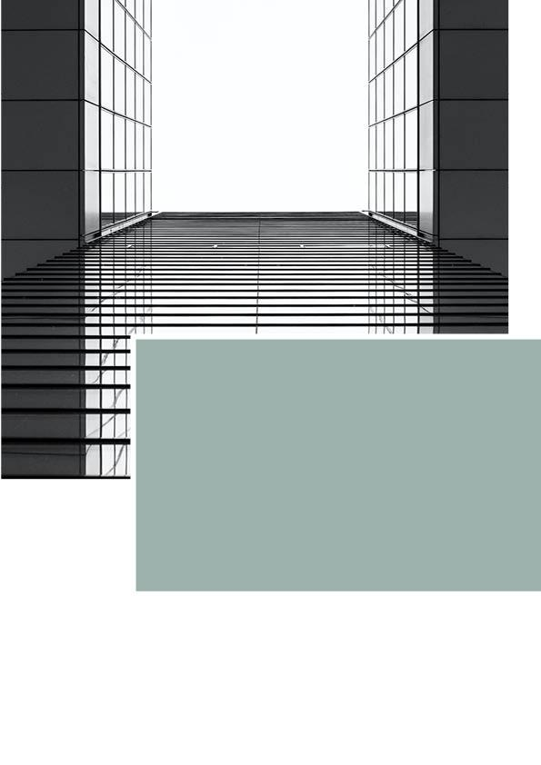

Offert

–

[Projektets namn]

Offert: Projektets namn

Till: Kundens bolag AB

Från: Ditt företagsnamn AB

Vår referens: Namn Efternamn

Datum: 01.01.2023

Valuta: SEK

Giltig till: 31.12.2023

## Offert och projektbeskrivning

Börja med en introduktionstext. Hur standardiserad eller personlig denna text är beror på hur bra du känner kunden som ska få offerten. Det kan till exempel stå:

Vi hänvisar till tidigare kontakt och överlämnar här en offert för de efterfrågade tjänsterna.

Sen lägger du in information om din verksamhet:

**Uppdragsansvarig**:

Ditt företags namn

Adress

Telefonnummer

E-postadress

*Signering av denna offert ses som ett godkännande av uppdraget och kontrakt.*

I den följande översikten fyller du i faserna för projektet med tillhörande aktiviteter/uppgifter. De faser och aktiviteter som vi har lagt in är bara ett exempel för inspiration - ersätt dem med det som passar för ditt projekt..

Översikten kan göras så detaljerad som du (eller kunden) önskar. Du kan t.ex. lägga till kolumner för fördelningen av timmar på olika roller, där du har med olika timpriser för projektledare och andra projektmedlemmar. Under rubriken för varje ny fas kan du skriva en beskrivning av vad fasen innebär om du tycker att det är användbart. En sådan beskrivning kan t.ex. vara: “Uppsättning och uppföljning av projekt. Interna möten med ansvarsfördelning och resursplanering.”

*Fas och tillhörande aktiviteter Antal timmar Enh.pris Rabatt (%) Summa*

### Projektledning 55 150

[Eventuell beskrivning]

Projektuppsättnign 1.00 1 190 100 0

Planeringsmöte 14.00 1 120 100 0

Veckouppföljning 85.00 1 180 50 50 150

Projektutlägg 5 000

### Förstudie 0 000

[Eventuell beskrivning]

Uppstartsmöte 0.00 0 000 0 000

Myndighetskrav 0.00 0 000 0 000

Omfattning/koncept 0.00 0 000 0 000

Idéskisser 0.00 0 000 0 000

Konseptskisser 0.00 0 000 0 000

### Skissprojekt 0 000

[Eventuell beskrivning]

Plan, snitt, fasad 0.00 0 000 0 000

Uppritning 0.00 0 000 0 000

Skissförslag 0.00 0 000 0 000

Möten 0.00 0 000 0 000

### Förprojekt 0 000

[Eventuell beskrivning]

Bygglovsskylt. 1:100 0.00 0 000 0 000

Utomhusplan 1:200 0.00 0 000 0 000

Utgångsplan 1:500 0.00 0 000 0 000

Situationsplan 1:500 0.00 0 000 0 000

Möten 0.00 0 000 0 000

### Detaljprojekt 0 000

[Eventuell beskrivning]

Tekniska lösningar 0.00 0 000 0 000

Ritningar 0.00 0 000 0 000

Ansökan IG 0.00 0 000 0 000

Materialval 0.00 0 000 0 000  
 Möten 0.00 0 000 0 000

### Arbetsritningar 0 000

[Eventuell beskrivning]

Ritningar 1:50 0.00 0 000 0 000

Formatritningar 1:20 0.00 0 000 0 000

Detaljer och dimensionering 0.00 0 000 0 000

Tekniska installationer 0.00 0 000 0 000

Schema för behandling 0.00 0 000 0 000

Möten 0.00 0 000 0 000

Timmar [Totalt antal timmar] [Total summa]

Totalt [Total summa]

Totalt inkl. moms [Total summa inkl. moms]

*Alla priser är ex. moms om inte annat anges*

*Längst ner i offerten skriver du en avslutande text. Den bör innehålla standardvillkor, till exempel vilka utgifter som ska täckas av kunden och kostnaden för timmar utöver det som täcks av offerten. I följande del har vi ett förslag för standardvillkor.*

** Arbetet utförs enligt NS 8401 **

Allmänna kontraktsbestämmelser och arkitektoniska och tekniska standarder som alltid är tillämpliga.

Våra timpriser justeras varje årsskifte, vilket även inkluderar detta avtal.

**Utgifter som inte ingår i offerten:**  
? Besiktningar och möten som inte är specificerade i denna offert faktureras efter tidsåtgång.   
? Inhämta/ordna ritunderlag  
? Eventuella rese- och matkostnader faktureras efter faktiskt kostnad.  
? Kostnader för större utskick, kopiering, utskrift och utlägg i samband med presentationer.  
? Arbeta med eventuella byggnotiser och översyn av officiella krav.  
? Offentliga avgifter  
? Administrationsomkostnader på 2% tilkommer.

Vi betonar att uppskattningen inte är bindande utan endast är en bedömning av sannolik tidsåtgång. Den slutliga avgiften kan vara högre eller lägre än uppskattningen.

**Villkor**

Vi förbehåller oss rätten att göra ändringar i designarbetet. Detta kan leda till en förändrad kostnadsram. Om så är fallet kommer vi att meddela dig om detta. Arbetet förväntas utföras inom normal arbetstid. Allt arbete kommer att utföras enligt angivna priser och faktureras efter faktisk förfluten tid, med angivna tidslistor bifogade som fakturaunderlag.

**Fakturering**:

Arbetet faktureras löpande per månad, i takt med utfört arbete.  
Betalningsfristen är 14 kalenderdagar om inte annat avtalats.  
Om betalning sker efter förfallodagen debiteras en påminnelseavgift och dröjsmålsränta.

Vi hoppas att offerten är i linje med dina förväntningar och ser fram emot ett bra samarbete!

Med vänlig hälsning,

Ditt företags AB

www.dinhemsida.se

Bilaga – bonustips:

Tips för innehåll i offerten

## Projektutlägg

Se till att ta med projektutlägg bland kostnaderna i offerten, så det är tydligt att det är kunden som betalar för detta. Det är bra att nämna något om detta i en text, eller på annat sätt visa det i offerten. Om detta inte görs kan kunden komma att förvänta sig att detta bakas in i offerten, och blir förvånade när de plötsligt debiteras kostnaderna utan förvarning. Genom att förtydliga detta kan kunden se hur mycket som kommer att läggas på kostnader för t.ex. resor.

Här tar du med information om resekostnader, material, konsulter, mat, utrustning och frakt.

## Rabatter

Om du utför aktiviteter som kunden inte behöver betala för rekommenderar vi att visa detta i offerten. Ni kommer sedan att se hur mycket tid som ägnas åt dessa aktiviteter. Ett snyggt sätt att göra det på är att lägga in aktiviteterna med 100 % rabatt.

## Spar tid på skapande av offert och projekt – varje gång

Den här offertmallen är en bra utgångspunkt för att skapa offerter och innehåller all nödvändig information som bör finnas med. Men att skapa och skicka offerter manuellt är mer besvärligt än det egentligen behöver vara. Du lägger helt enkelt mer tid än nödvändigt och går miste om de smarta funktioner som du får med ett digitalt verktyg.

Ett digitalt verktyg för att skapa offerter har användbara funktioner som inte finns i Excel och Word:

**Elektroniskt godkännande av offerten:** När kunden kanacceptera offerten elektronisk har du full kontroll på offertens status och slipper riskera att e-post med accepten kommer bort i inkorgen.

**Automatisk generering av projekt baserat på offerten:** Med några få knapptryck kan du skapa upp projekt med färdiga faser och aktiviteter. Då kan du även vara säker på att projektet innehåller det som lovats i offerten.

**Översikt med prispåslag:** De prispåslag som ni använder är synliga för er internt i offerte, men syns inte för kunden.

[Kontakta oss på Milient](https://www.milientsoftware.com/sv/kom-i-gang) om du vill höra mer om hur offertverktyget fungerar. Vi visar hur andra i din bransch har fått bättre projektflöde och hur du kan sätta upp dina processer.